**速率图**

速率：敏捷团队在迭代期内能够完成的故事点数。

速率图：敏捷团队在开发过程中一系列速率的图形化表示，是衡量敏捷团队开发效率的有效表示形式。

说明

#故事点需要敏捷团队开发人员一致定义的最小单元；同理，任务的故事点大小也是开发人员自己定义。

#速率在敏捷开发中表示一个敏捷团队的速率。

#速率大小是用完成的故事点数衡量，只能是整数。

#敏捷团队内部有对于完成的定义，一个任务只有完成和未完成的区别，没有完成一半或者50%之分。

#敏捷团队可以根据速率衡量下次迭代预估可以完成多少故事。也可以根据速率预估项目需要经过多少次迭代完成开发。

敏捷团队速率表

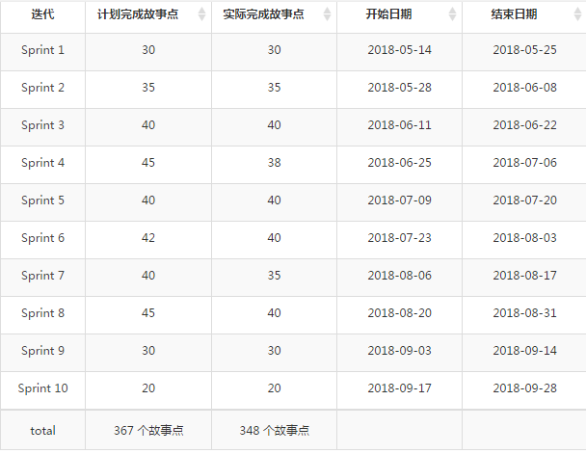

团队开始时速率可能不稳定，偏高、或者偏低都是正常的，因为此时团队还不稳定，需要时间和经验的积累才能达到相对稳定的效果。

敏捷团队速率图

